Soupe de courgettes
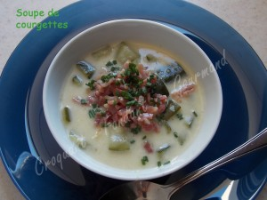 Pour 6 Croquants-Gourmands
- 800 g de courgettes
- 2 gousses d'ail
- 100 g d'allumettes de lardons fumés
- 1 litre d'eau
- 2 tablettes de bouillon de volaille
- 150 ml de crème fraîche liquide
- 25 g de Maïzena
- ½ càc de paprika
- sel (aux herbes)
- Baies roses
- ciboulette
Laver les courgettes sans les peler. Les couper en petits tronçons.
Éplucher, dégermer et hacher les gousses d'ail.
Faire revenir dans une casserole à sec les allumettes de lardons jusqu'à ce qu'elles soient dorées.
Les retirer en les égouttant et les réserver au chaud.
Faire revenir dans la même casserole et dans le gras des lardons, les courgettes et l'ail, jusqu'à légère coloration.
Ajouter l'eau et le bouillon et porter à ébullition.
Couvrir et laisser cuire à frémissements pendant 15 minutes.
Mélanger dans un bol la crème et la Maïzena.
Lorsque les courgettes sont cuites, ajouter la crème ainsi que le paprika.
Laisser cuire en remuant pendant quelques minutes, jusqu'à l'obtention d'un velouté.
Rectifier l'assaisonnement en sel (aux herbes pour moi).
Répartir la soupe dans les bols.
Disposer les allumettes de lardons, saupoudrer d'une pincée de baies roses moulues et parsemer de ciboulette ciselée.
Servir immédiatement.

